Τα υποκοριστικά, αν πεις, μια σταλίτσα θα μας δεις!
Με τα μεγεθυντικά μας μεγάλωσες καλά!


Γράψε τώρα κι εσύ τα υποκοριστικά και τα μεγεθυντικά των παρακάτω λέξεων.

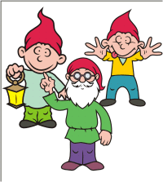

ΝΑΝΑΚΙΑ

ΝΑΝΑΡΟΙ
ΥΠΟΚΟΡΙΣΤΙΚΑ | ΛΕΞΗ | ΜΕΓΕΘΥΝΤΙΚΑ
 | δόντι
 | πόδι
 | άντρας
 | λύκος
 | φωνή
 | τσάντα
 | μολύβι
 | γάτα
 | άνθρωπος
 | κούκλα
 | αγόρι
 | πιάτο

